ЗАНЯТИЕ

Название объединения: «Орнитологи»
Дата, время и место проведения: 22.04.2020 год

Номер и год обучения группы 1 год обучения
Фамилия, имя, отчество педагога: Лихобабенко Светлана Григорьевна

Тема занятия: «Весенние голоса птиц». Виртуальная экскурсия.
Концепция занятия - цели и задачи:
- Познакомить обучающихся с птицами, их голосами;
- продолжить формирование умений и навыков проводить наблюдения, сравнивать объекты и явления, делать обобщения, узнавать птиц по голосам, формулировать выводы, проводить экологические виртуальные экскурсии;
- экологическое воспитание обучающихся;
- воспитание любознательности и любви к природе родного края.
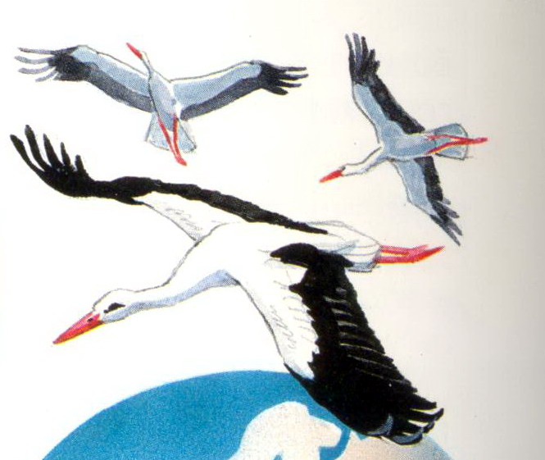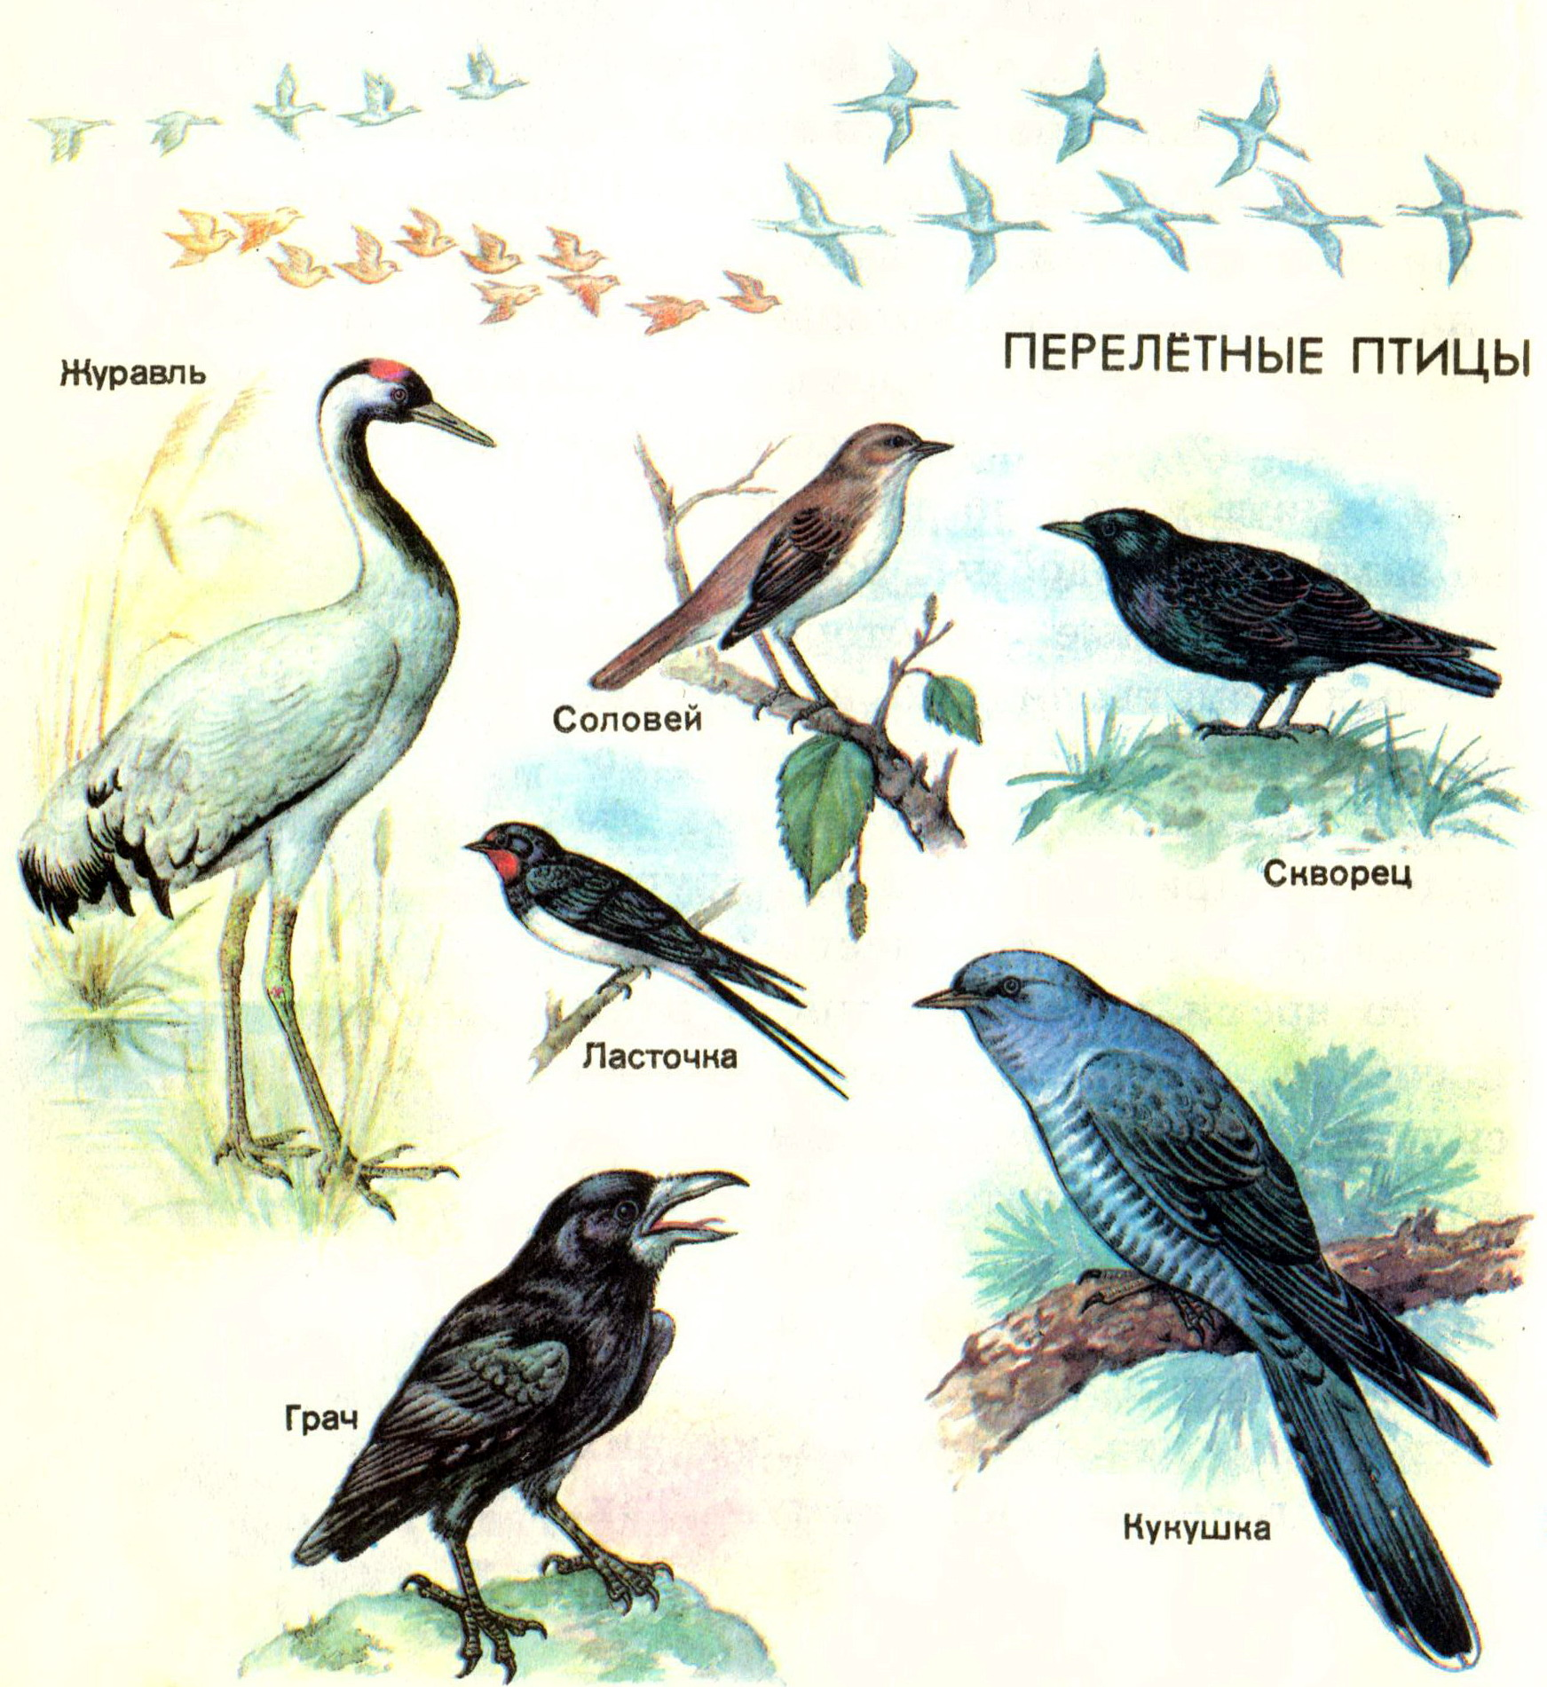

Пояснительная записка.
Организация занятия, создание рабочей обстановки. Введение в предлагаемый образовательный материал информации о птицах, узнавание их по голосам, их значении, охране.
Практическая часть занятия.
1. Все птицы общаются между собой при помощи различных голосов-сигналов. У каждого своя экологическая ниша, свои голоса, свои сигналы. Большинство птиц трудно увидеть среди зарослей или деревьев, но можно услышать и определить по голосу. Есть птицы- пересмешники, которые повторяют чьи-то голоса (попугаи).
2. Тайная жизнь птиц.
https://vk.com/video60847772_456239078
голоса птиц

3. Определите птиц.

